UNIDAD 1 “Evolución y biodiversidad”
1° Medio

OBJETIVOS:
Explicar, basados en evidencias, que los fósiles se forman a partir de restos de animales y plantas.
Analizar e interpretar datos para proveer de evidencias que apoyen que la diversidad de organismos es el resultado de la evolución.
Explicar, basados en evidencias, que la clasificación de la diversidad de organismos se construye a través del tiempo sobre la base de criterios taxonómicos que permiten organizarlos en grupos y subgrupos identificando sus relaciones de parentesco con ancestros comunes.

HABILIDADES:
Mostrar curiosidad, creatividad e interés por conocer y comprender los fenómenos del entorno natural

NOMBRE:_____________________________________________________________FECHA: _________________

Evolución y biodiversidad

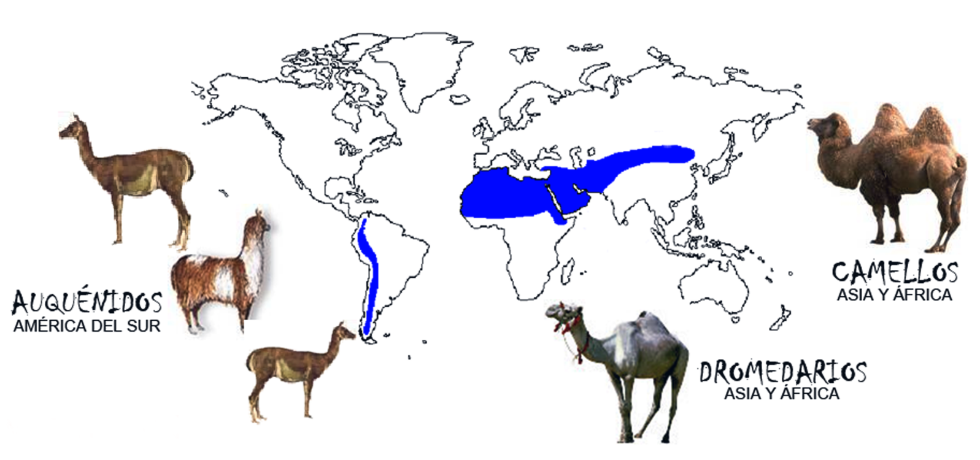
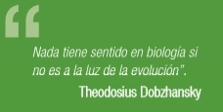

La biodiversidad es causada por modificaciones genéticas que se heredan de generación en generación y causan diversidad de características, lo que permite la adaptación y selección de los organismos mediante un proceso evolutivo en el tiempo.

Actividades iniciales, investiga y responde en tu cuaderno. (Tarea 1)

- Lee la frase destacada bajo el título de la unidad y luego responde:

- ¿Cuál es la importancia que le atribuye Dobzhansky a la evolución?

- ¿Crees que las sociedades y las personas están en constante evolución?, ¿por qué?
c. Dobzhansky fue un biólogo evolutivo ruso, quien además era profundamente religioso. Investiga sobre su vida y su aporte a la biología.
2. Observa la imagen y después contesta:
a. ¿Conoces alguna de las especies que se presentan en las imágenes? Descríbelas. ¿A qué clase de vertebrados pertenecen?

- Si quisieras observar en su ambiente natural las especies que se muestran, ¿a dónde irías?

c. Ciertas regiones de Australia tienen condiciones similares a las del ambiente en el que habitan estas especies. ¿Por qué entonces no existen de manera natural en ellas?

3. ¿Qué especies son más semejantes entre sí?, ¿a qué se debe esto?

Tema 1

El origen de la biodiversidad

Las siguientes actividades te facilitarán la adquisición de los nuevos aprendizajes.
Investiga y responde (Tarea 2)

- Las ilustraciones representan la organización de los continentes en dos momentos de la historia geológica del planeta, medida en millones de años (m. a.).
Al respecto, contesta las preguntas que se proponen:

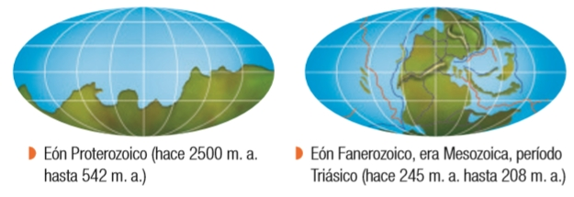
- Explica cómo se ha producido, y aún se produce, el movimiento de los continentes. Menciona algunas evidencias.
b. ¿Cómo piensas que las transformaciones que han sufrido los continentes a lo largo de millones de años han influido en la sobrevivencia y evolución de los organismos?

- La caliza de la imagen adjunta es una piedra sedimentaria. Describe cómo se forma este tipo de rocas y deduce la manera en que esta pudo llegar a contener un fósil.

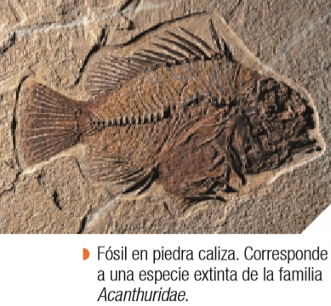
3. De los seres vivos y ambientes presentes en tu región, ¿cuáles son tus favoritos?, ¿por qué?

¿Por qué hay tantas especies de organismos?

En términos generales, una especie biológica es un grupo de individuos que pueden cruzarse entre sí y dejar descendencia fértil. Durante el desarrollo de esta unidad podrás aumentar tu comprensión de este concepto tan importante.

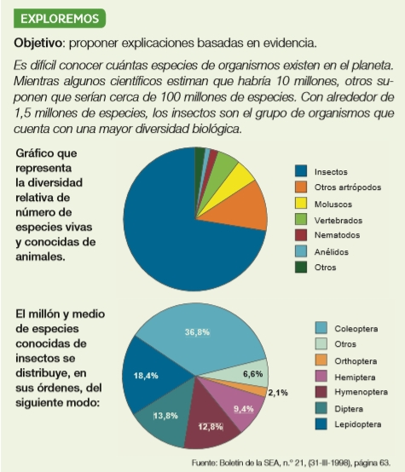

Responde en tu cuaderno (Tarea 3)
- Define qué es una especie biológica.
- Explica cómo se originaron tantas especies diferentes de insectos.
- ¿Las especies cambian en el tiempo o permanecen siempre iguales? Fundamenta y comenta con un compañero.
- ¿Han dejado de existir especies? Explica cómo sucede.
5. Infiere por qué algunas especies de insectos son parecidas a otras.

¿Qué es la biodiversidad?

Inicialmente, el término “biodiversidad” o “diversidad biológica” solo hacía referencia al número de especies presentes en un área geográfica. Pero hoy es un concepto más complejo que abarca a la diversidad genética, de especies y de ecosistemas, como se representa en el siguiente esquema:
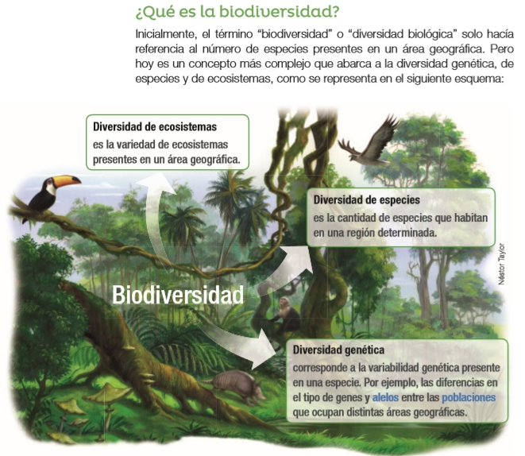

Explicaciones para el origen de la biodiversidad

Al observar un fenómeno natural, el ser humano suele buscar una explicación.
Entonces, ante la contemplación de la biodiversidad podemos preguntarnos, ¿cómo se originaron tantas especies diferentes?.

Las explicaciones no científicas

Una explicación no científica estará limitada e influenciada fuertemente por las creencias y conocimientos previos que se puedan tener. Por eso, las primeras respuestas sobre el origen y la diversidad de los seres vivos estuvieron inspiradas en textos religiosos o en pensamientos mágicos. Postura conocida como creacionismo.
En las culturas de los pueblos originarios existen entidades a las que les adjudican la creación de la Tierra y de los seres vivos.
Por ejemplo, para los aimaras es la Pachamama o Madre Tierra; para los mapuches, Ngenechén fue su creador, y para los kawéskar fue Xolas el creador de todo.

El camino hacia una explicación científica
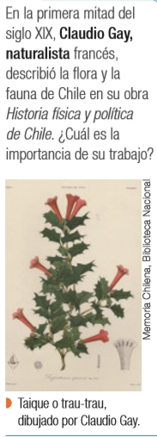
En los siglos XVII y XVIII, lo más parecido a un biólogo moderno era un naturalista, explorador estudioso del mundo natural con conocimientos en diversas disciplinas, como botánica, zoología y mineralogía, que pasaban años recolectando especímenes en diferentes lugares.
Gracias a su trabajo, se reunieron muchos datos que fueron la base para lograr una explicación científica sobre el origen de la biodiversidad.
Las explicaciones para el origen de la biodiversidad, como todas las ideas científicas, dependen del contexto histórico y se transforman ante las nuevas evidencias. El siguiente diagrama te ayudará a comprender su evolución.

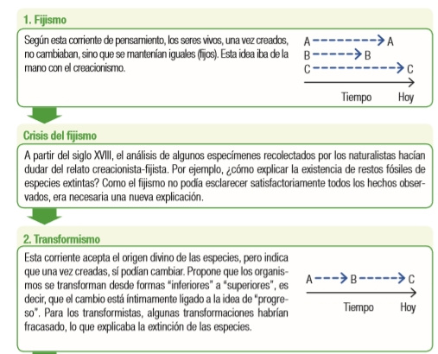
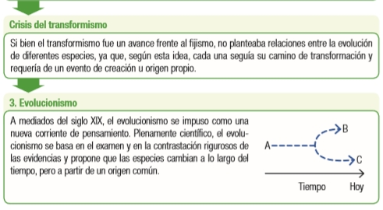
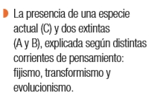
Charles Darwin, el naturalista

En 1831, el joven naturalista Charles Darwin se embarcó en el bergantín Beagle para cartografiar las costas de América del Sur y algunas islas del Pacífico. Pero también aprovechó para recolectar muestras de animales y plantas y tomar nota de sus observaciones.
Durante su viaje de cinco años descubrió la enorme variedad de seres que habitaban las islas del sur y dedujo que los seres vivos están en continua transformación para adaptarse a su ambiente.
Veinticuatro años después de su regreso, Darwin publicó la conclusión de sus estudios en El origen de las especies por medio de la selección natural, una teoría que cambió la mirada científica de la evolución de los seres vivos.
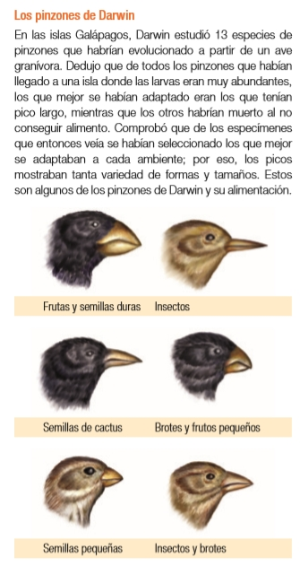
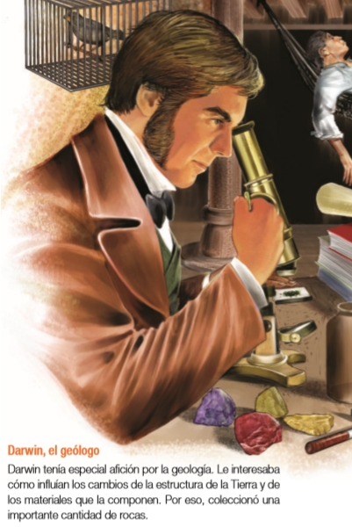

Un viaje de estudios

El Beagle zarpó de Plymouth, Inglaterra, y recorrió casi todo el hemisferio sur. El plan era que el viaje durara dos años, pero finalmente se extendió a casi cinco.
Durante la expedición científica, Darwin no solo realizó observaciones sobre los seres vivos, sino que también recogió datos geológicos y meteorológicos.
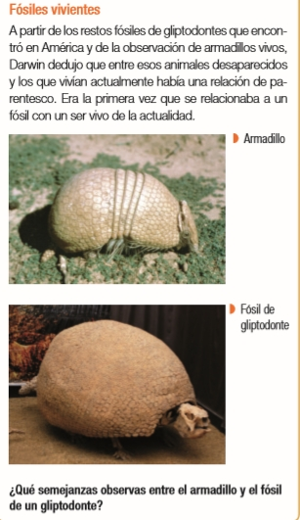

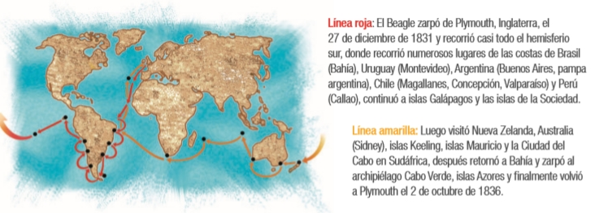

Crear un modelo: Línea de tiempo de la evolución de la vida

Objetivo: demostrar curiosidad por fenómenos naturales y plantear preguntas e hipótesis acerca del origen de algunos de los principales grupos de organismos.
Lee la información, construyan una línea de tiempo y respondan las preguntas.
Antecedentes:
Como ya sabes, la Tierra cambia continuamente. Sus modificaciones afectan el destino de la vida, porque pueden influir en la evolución de las especies.

TAREA 4
En la siguiente tabla se representan algunos hitos tanto de los cambios geológicos como de la evolución biológica.

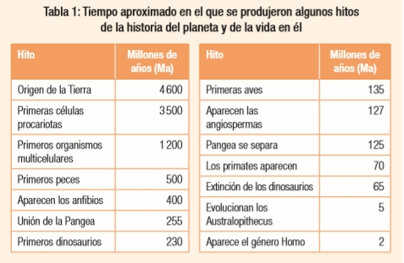

Materiales y procedimiento

En una cartulina, representen los hitos de la tabla e incorporen imágenes representativas y otros datos de interés, siguiendo una linea de tiempo y cuidando representar bien la escala de tiempo.

La evolución causa la biodiversidad

Hoy es un hecho aceptado que la evolución es la causa de la diversidad de los organismos vivientes y extintos.
Todas las formas de vida que habitan la Tierra derivan de organismos unicelulares que, a través de numerosas generaciones, han dado origen a diversas especies, algunas de las cuales ya se extinguieron, como los dinosaurios.
¿Te parece difícil de creer? Entonces te invitamos a conocer las evidencias que prueban la existencia del proceso evolutivo.

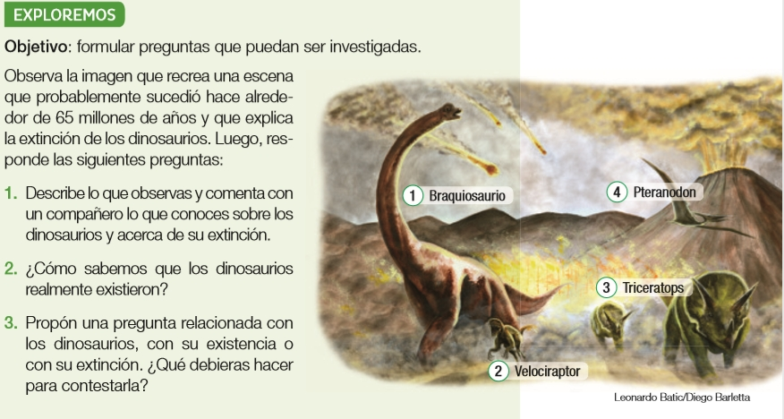

Evidencias de la evolución de los seres vivos

El evolucionismo cuenta con sólidas evidencias aportadas por diferentes disciplinas, como la paleontología, la biogeografía, la anatomía comparada y la embriología y la biología molecular.

Evidencias paleontológicas: el registro fósil

Muchas veces escuchamos que en algún lugar de nuestro planeta ha aparecido algún hueso fósil y hasta un gran mamut conservado en hielo. Estos testimonios de la vida que existió en el pasado son los fósiles.
La paleontología es una ciencia que estudia e investiga los fósiles.
Un fósil es cualquier resto o evidencia de un organismo que vivió en épocas geológicas pasadas y se ha conservado de alguna forma.
El estudio de los fósiles ha permitido inferir los cambios de la biodiversidad a lo largo del tiempo.

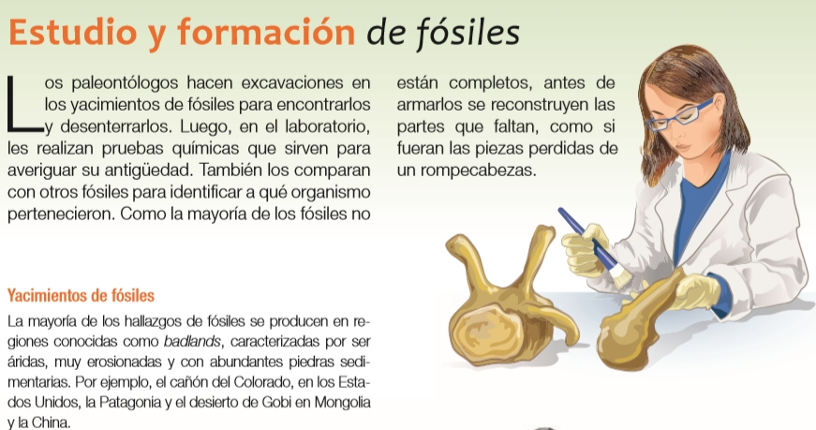
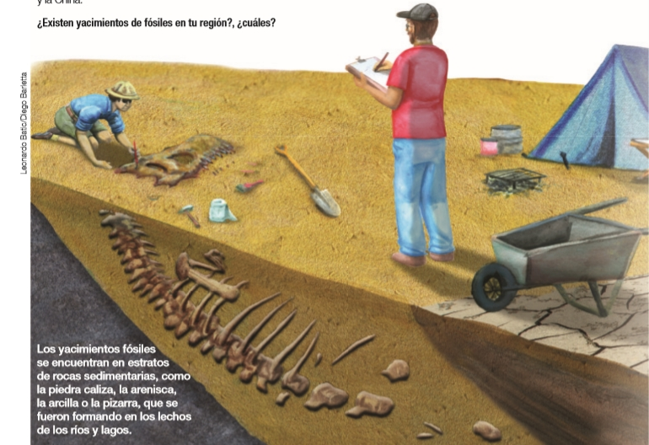

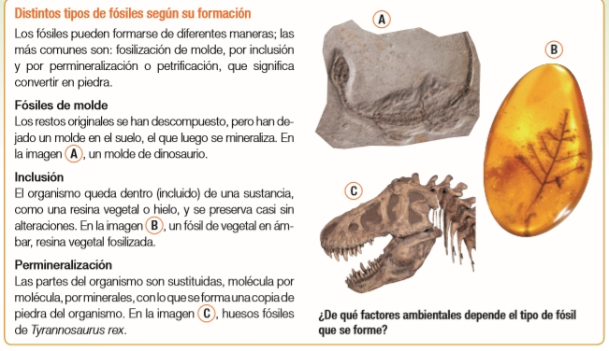
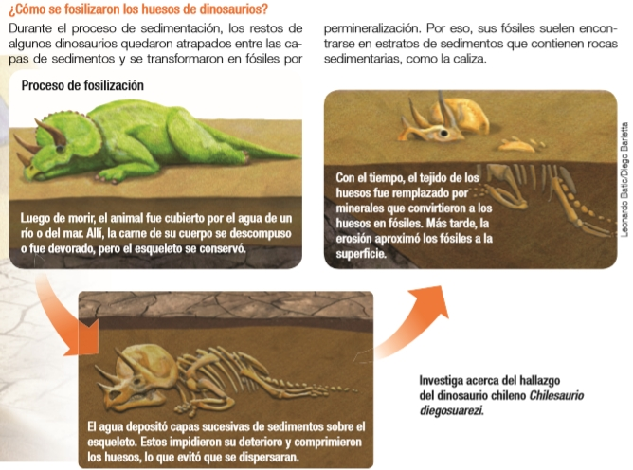

Evidencias anatómicas: órganos homólogos, análogos y vestigiales

La anatomía comparada estudia las semejanzas y diferencias entre las estructuras de distintos organismos y ha sido muy importante para establecer relaciones evolutivas entre las especies.

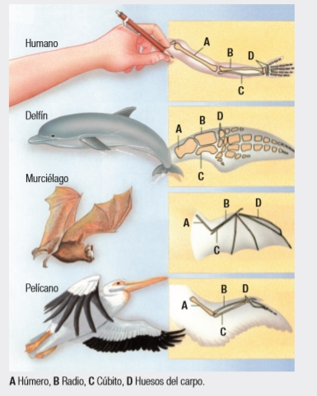

TAREA 5

1. Compara y describe la organización de los huesos en las extremidades de estos animales. ¿Reconoces algún patrón?
2. Infiere a qué se deben las semejanzas y diferencias en la organización de los huesos de las extremidades de estos animales.

Órganos homólogos: son los que tienen la misma estructura interna, aunque su forma y función sean diferentes, como las extremidades de los animales que acabas de analizar.
De acuerdo con el evolucionismo, se trata de estructuras heredadas de un ancestro común, cuya adaptación posterior a distintas formas de vida generó diferencias entre las especies, lo que se conoce como divergencia evolutiva.

Órganos análogos: son estructuras que en distintas especies cumplen funciones similares, pero tienen diferentes orígenes embrionarios. Por ejemplo, las alas de las aves y las de los insectos; estas están adaptadas para el vuelo, pero las de las aves son estructuras dotadas de huesos y músculos, mientras que las de los insectos son expansiones de la cubierta externa del cuerpo y los músculos de vuelo están dentro del tórax.
De acuerdo con el evolucionismo, especies que tengan una forma de vida semejante y estén sometidas a presiones ambientales comunes podrían evolucionar independientemente hacia formas similares, proceso que se denomina convergencia evolutiva.

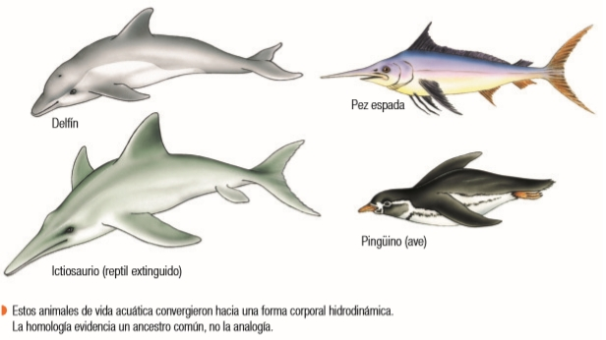

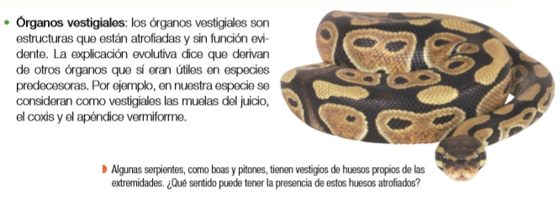

Evidencias biogeográficas: la distribución de las especies

Por qué ciertas especies están presentes en un lugar, pero no en otro? Esta es una pregunta clave de la biogeografía, ciencia que estudia la distribución geográfica y la diversidad de las especies.

TAREA 6 Desafíos mentales: Evidencias biogeográﬁcas

Objetivo: formular hipótesis y valorar el aporte de los científicos para comprender el mundo.
Analiza la siguiente información y discute las posibles respuestas a las preguntas que se proponen.
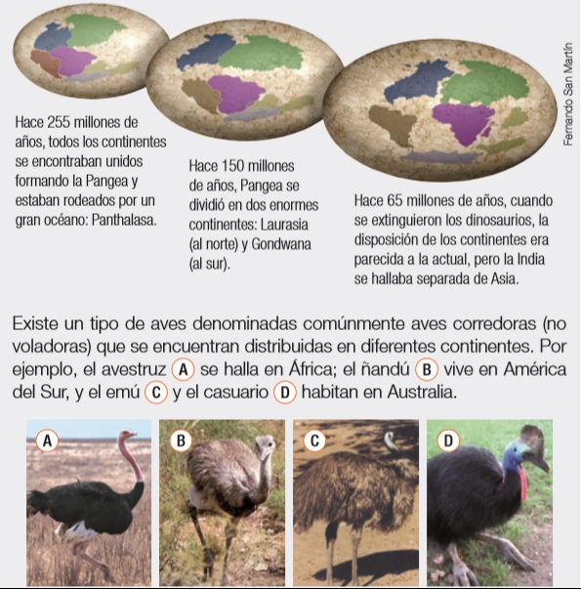

- Basados en sus conocimientos científicos, formulen una hipótesis que explique por qué en diferentes continentes habitan especies de aves corredoras que, aunque distintas, tienen características semejantes.

2. Nombren y describan la idea que aportó Alfred Wegener acerca del movimiento de los continentes. Valoren su importancia.

Distribución geográfica: fue Charles Darwin quien concluyó que aquellos organismos que habitan juntos en una determinada área evolucionan de un modo similar, pero cuando ciertas poblaciones quedan aisladas, tienden a evolucionar hacia formas diferentes, con lo que se puede iniciar un proceso de formación de nuevas especies o especiación.
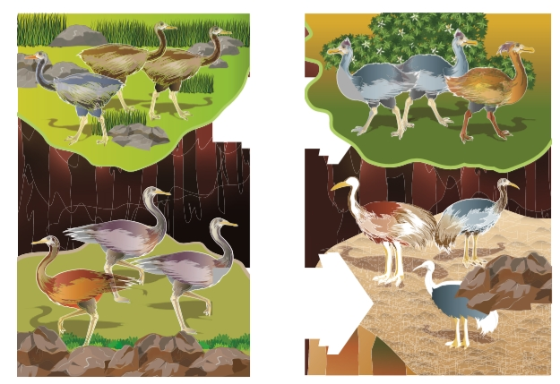

Evidencias embriológicas: desarrollo embrionario

En el siglo XIX, el biólogo alemán Ernst Haeckel comparó el desarrollo embrionario de distintos animales y observó que hay ciertas semejanzas que van desapareciendo según avanza el proceso. Por ejemplo, todos los vertebrados poseen arcos branquiales y cola cuando son embriones y a medida que avanza el desarrollo, algunos animales conservan estas estructuras y otros las pierden. Esto es una evidencia de la existencia de un ancestro común.
Sin embargo, Haeckel concluyó incorrectamente que durante el desarrollo embrionario de las especies que descienden de un ancestro común se muestran ordenadamente las transformaciones que se han ido acumulando en el proceso de evolución. Esto significaría que, por ejemplo, durante el desarrollo embrionario humano aparecerían formas semejantes a las de un pez o de un ave. Haeckel también creía que las especies evolucionaban hacia formas más perfectas.
Hoy está demostrado que las especies que evolucionan a partir de ancestros comunes lo hacen de manera ramificada, y no linealmente como supuso Haeckel.
A pesar de sus errores, Haeckel también hizo importantes contribuciones a la embriología, a la zoología, a la botánica, y se le considera uno de los fundadores de la ecología.

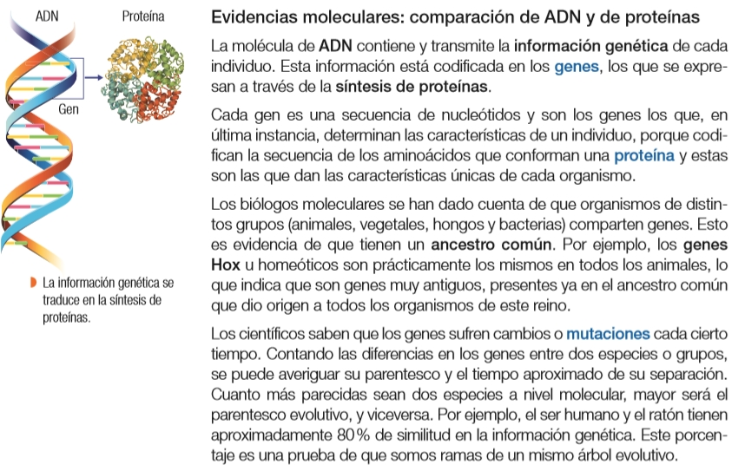
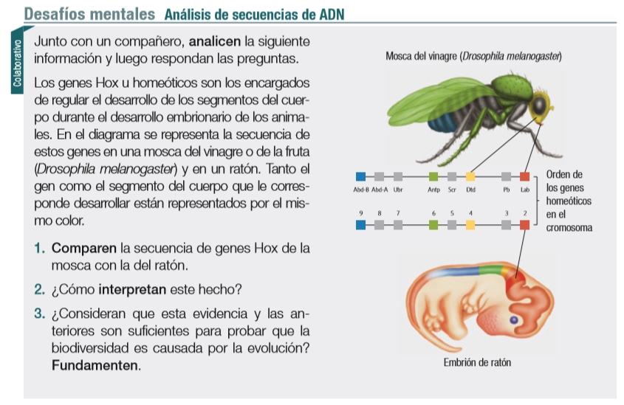

Árbol filogenético

La información obtenida por el análisis de los diferentes tipos de evidencias, especialmente las aportadas por la biología molecular, permite construir árboles filogenéticos, que son modelos que representan las relaciones evolutivas de los organismos. Cada una de sus ramas representa a un taxón y el punto en que se bifurcan corresponde a un ancestro común. Revisa el siguiente ejemplo:

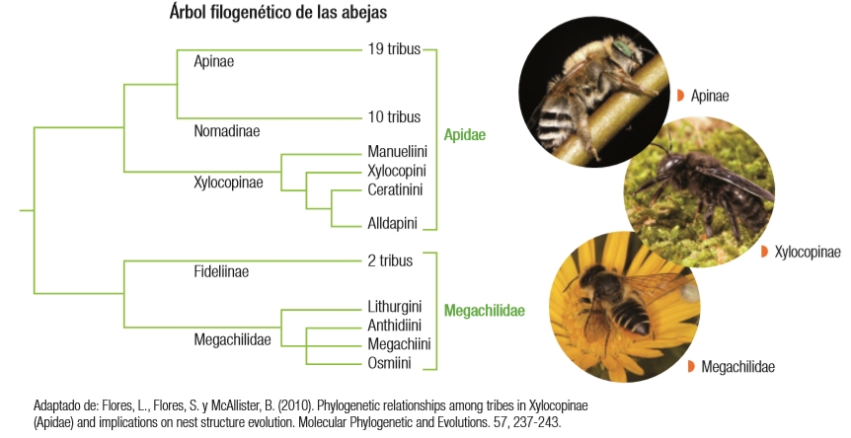

En este caso, cada gran rama representa a una subfamilia (Apinae, Nomadinae, Xylocopinae, Fideliinae y Megachilinae) y las ramas más pequeñas a diferentes tribus, una categoría que puede incluir varios géneros y especies.
De su análisis se desprende que, por ejemplo, las especies pertenecientes a las subfamilias Apinae y Nomadinae comparten un ancestro común y que, por lo tanto, debieran presentar mayores similitudes genéticas entre sí que con las especies del resto de las subfamilias.

TAREA 7 CON NOTA
Desafíos mentales La evolución causa la biodiversidad

Objetivo: proponer hipótesis y expresar opiniones basadas en evidencia.

Analicen e interpreten la siguiente información para presentar evidencias que apoyen que la diversidad de organismos es el resultado de la evolución. Luego, comuniquen sus respuestas en un póster.

“Hace alrededor de 45 millones de años, en América del Norte surgió el ancestro de todos los camélidos.
Se diversificó en varias especies y hace alrededor de tres millones de años un representante (Gigantecamelus) llegó a Asia cruzando por el estrecho de Behring, el que daría origen a los camellos (Camelus bactrianus) y dromedarios (Camelus dromedarius) que habitan este continente y también África.
Otro grupo de camélidos norteamericanos (Hemiauchenia) cruzó el istmo de Panamá hasta América del Sur y se diversificó en las especies de camélidos sudamericanos llama (Lama glama), guanaco (Lama guanicoe), vicuña (Vicugna vicugna) y alpaca (Vicugna pacos).
Las llamas y las alpacas fueron domesticadas por los pueblos precolombinos y fueron claves para su desarrollo. Las utilizaron como transporte y para obtener carne y lana”

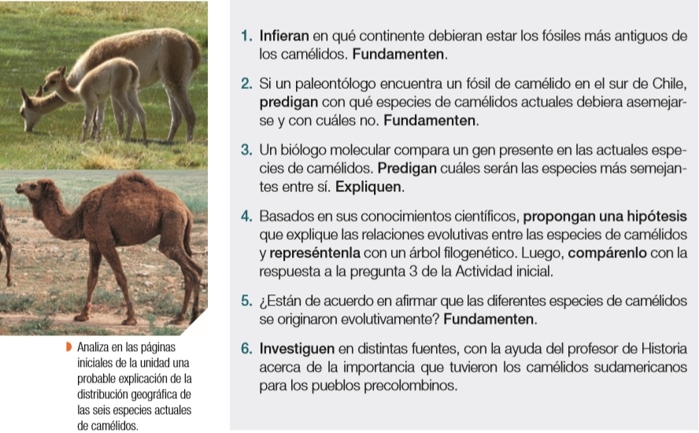

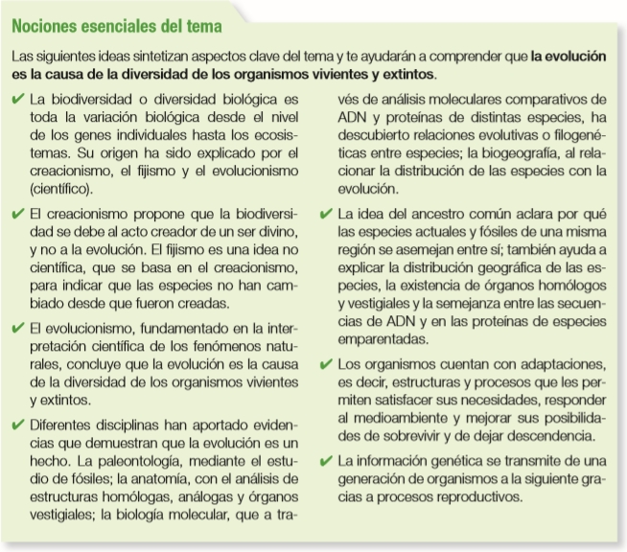

Desarrolla las siguientes actividades para verificar tus aprendizajes.

